CROCIERA MSC DIVINA
MYKONOS, SANTORINI E SMIRNE

DAL 16 AL 23 AGOSTO 2024
QUOTA SPECIALE VALIDA FINO AL 30 APRILE 2024

INTERNA FANTASTICA QUADRUPLA | 1139
INTERNA FANTASTICA QUADRUPLA DELUXE | 1159
ESTERNA FANTASTICA QUADRUPLA | 1259
BALCONE FANTASTICA QUADRUPLA | 1439
BALCONE FANTASTICA QUADRUPLA DELUXE | 1449
Prezzo per persona
Quota 3°/4° letto adulto balcone € 819 | Quota 3°/4° letto adulto balcone DELUXE € 819 Quota 3°/4° letto adulto interna € 669 | Quota 3°/4° letto adulto interna DELUXE € 679 Quota 3°/4° letto adulto esterna € 729 | Quota 3°/4° letto bambino € 499

LA QUOTA COMPRENDE
- Sistemazione in cabina e categoria scelta con imbarco a CIVITAVECCHIA.
- Pensione completa, con piatti gourmet nei Ristoranti Principali e cucina mediterranea e internazionale al Buffet.
- Tasse Portuali €180,00
- Spettacoli teatrali in stile Broadway e musica dal vivo.
- 5 Kids Club – distinti per fasce di età (1-17 anni).
- Piscine, strutture sportive all’aperto e palestra con accesso libero.
LA QUOTA NON COMPRENDE
- Quote di Servizio €84,00 obbligatorie da pre pagare; Assicurazione medico bagaglio annullamento obbligatoria 50€
- Bevande
- Extra e tutto quanto non espressamente indicato nella “Quota comprende”
- Escursioni

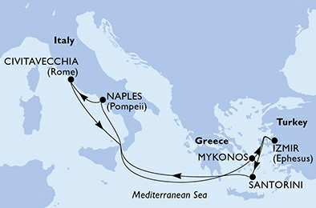

3AMSC24

